นวัตกรรม(Good or Best Practice)

บัตรคิวความรู้สุขภาพ

หลักการและเหตุผล
ปัจจุบันคนไทยมีแนวโน้มการเจ็บป่วยและเสียชีวิตจากโรคที่เกิดจากพฤติกรรมการบริโภคที่ไม่เหมาะสมสภาพแวดล้อมที่เปลี่ยนแปลง และวิถีในการดำเนินชีวิต เช่น โรคมะเร็ง เบาหวานความดันโลหิตสูง โรคหัวใจและหลอดเลือด เพิ่มมากขึ้นเรื่อยๆซึ่งโรคดังกล่าวสามารถควบคุมและป้องกันได้ โดยที่ประชาชนต้องใส่ใจดูแลตนเองด้วยการมีพฤติกรรมการบริโภคที่ถูกต้อง ควบคู่ไปกับการออกกำลังกายอย่างสม่ำเสมอเพื่อหวังให้เกิดการปรับเปลี่ยนพฤติกรรมสุขภาพจึงเป็นส่วนสำคัญที่จะจุดประกายให้ประชากรกลุ่มเสี่ยงต่อภาวะโรคกลุ่ม Metabolic ได้หันมาเอาใจใส่ดูแลสุขภาพของตนเองและคนในชุมชนซึ่งจะส่งผลดีต่อสุขภาพที่ยั่งยืนต่อไป
โรงพยาบาลส่งเสริมสุขภาพตำบลกุดจิก จึงได้กำหนดแนวทางในการดำเนินงานขึ้นผ่านระบบการสื่อสารที่ทุกคนสามารถเข้าถึงได้ง่าย โดยเฉพาะในกลุ่มผู้ที่มารับบริการ เพื่อเป็นการเผยแพร่แนวทางการป้องกันตัวเองจากโรคและภัยสุขภาพ ซึ่งสื่อนี้คือ บัตรคิวความรู้สุขภาพ

วัตถุประสงค์
๑. เพื่อให้ผู้รับบริการมีความรู้เรื่องสุขภาพและสามารถนำความรู้นั้นไปปฏิบัติได้และถ่ายทอดไปสู่บุคคลรอบข้างได้
๒. เพื่อให้ผู้รับบริการได้รับการบริการเป็นไปตามกำหนดเวลาราชการด้วยความสะดวกเป็นธรรม ตามระบบบริการของรัฐ
๓. เพื่อสร้างความพึงพอใจต่อระบบบริการของ รพ.สต.กุดจิก อ.ท่าคันโท จ.กาฬสินธุ์

พื้นที่ และ ประชาชนกลุ่มเป้าหมาย
พื้นที่เป้าหมาย เขตรับผิดชอบ โรงพยาบาลส่งเสริมสุขภาพตำบลกุดจิก อำเภอท่าคันโท จังหวัดกาฬสินธุ์
ประชาชนกลุ่มเป้าหมาย คือ ผู้ที่มารับบริการที่ โรงพยาบาลส่งเสริมสุขภาพตำบลกุดจิก อำเภอท่าคันโท จังหวัดกาฬสินธุ์
ตัวชี้วัด
๑. ผู้รับบริการมีความรู้ความเข้าใจในเรื่องสุขภาพ มากกว่าร้อยละ ๘๐
๓. ผู้รับบริการมีความพึงพอใจมากกว่าร้อยละ ๘๐

ระยะเวลาในการดำเนินการ
เริ่มดำเนินการ๑ตุลาคม พ.ศ. ๒๕๖๑ เป็นต้นไป

วิธีดำเนินการ
๑.คัดเลือกความรู้ด้านสุขภาพตามบริบทของ รพสต.
๒.พิมพ์หมายเลขลงกระดาษขนาด ๕x๑๐cm หรือตามความเหมาะสม
๓.พิมพ์ความรู้ด้านสุขภาพที่เลือกลงบนบัตรคิว หน้า/หลังตามความเหมาะสม
๔.จัดที่ใส่บัตรคิวให้ผู้มารับบริการเห็นชัดเจน
๕.ประชาสัมพันธ์เรื่องบัตรคิวให้ประชาชนและผู้มารับบริการทราบขั้นตอนและประโยชน์ของการใช้บัตรคิว
๖.ดำเนินการใช้บัตรคิวในสถานบริการ
๗.ประเมินผลจากผู้มารับบริการในเดือน พฤศจิกายน พ.ศ. ๒๕๖๑ โดยการสุ่มผู้รับบริการเพื่อตอบแบบสอบถาม ด้านความรู้ และความพึงพอใจ จำนวน ๒๐๐คน

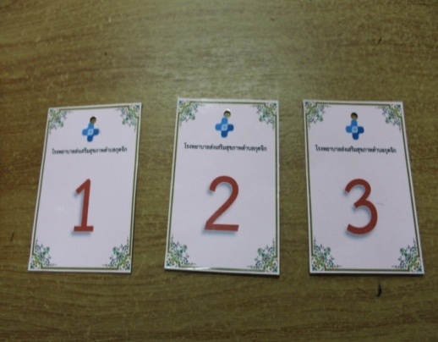
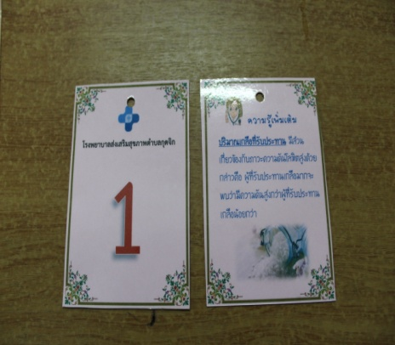

ภาพตัวอย่างบัตรคิวความรู้สุขภาพ

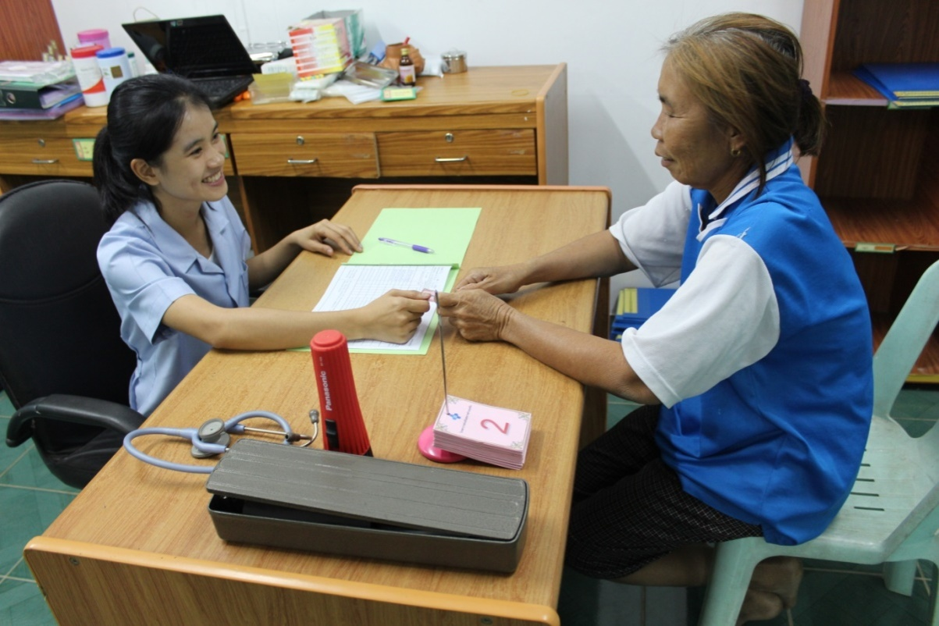

ภาพตัวอย่างการให้บริการบัตรคิวความรู้สุขภาพ

ผลการดำเนินการ
จากผลการดำเนินงาน การให้บริการสุขภาพผ่านระบบบัตรคิวสุขภาพ พบว่า
๑.ด้านความรู้ความเข้าใจผู้รับบริการมีความรู้ความเข้าใจในเรื่องสุขภาพในเรื่องการปฏิบัติตัวของผู้ป่วยโรคความดันโลหิตสูง เบาหวาน ผื่นคันบนผิวหนัง ไข้ตัวร้อน คนเป็นลม สุนัขกัด ไฟไหม้น้ำร้อนลวก ข้อเคล็ด ข้อเคลื่อน การทำแผล สุขบัญญัติแห่งชาติ๑๐ประการ และการป้องกันโรคไข้เลือดออกไข้หวัดนก ตาแดง อุจจาระร่วง เพิ่มขึ้นกว่าเดิมร้อยละ ๘๑ของผู้มารับบริการ
๒.ประชาชนมีความพึงพอใจต่อการบริการด้านการรักษาพยาบาล และคลินิกบริการ
๒.๑ประชาชนมีความสะดวกและเป็นธรรมร้อยละ ๙๑ของผู้มารับบริการ
๒.๒เป็นไปตามกำหนดเวลาราชการหรือที่สถานบริการประกาศคือมาก่อนได้รับการบริการก่อนหลังตามกำหนดร้อยละ ๙๗ของผู้มารับบริการ

ประโยชน์ที่ไดรับ
๑. ผู้รับบริการมีความรู้เรื่องสุขภาพและสามารถนำความรู้นั้นไปปฏิบัติได้และถ่ายทอดไปสู่บุคคลรอบข้างได้
๒. ผู้รับบริการได้รับการบริการเป็นไปตามกำหนดเวลาราชการด้วยความสะดวกเป็นธรรม ตามระบบบริการของรัฐ
๓. ผู้รับบริการมีความพึงพอใจต่อระบบบริการของ รพ.สต.กุดจิก อ.ท่าคันโท จ.กาฬสินธุ์

ข้อเสนอแนะ
๑. บัตรคิวควรมีความมีความแข็งแรงทนทานมากขึ้น
๒. ควรทำอย่างต่อเนื่อง และตรวจเช็คความชำรุดของบัตร เป็นประจำ

